Силовые упражнения для бегуна

Планка
Что задействовано: мышцы кора, поясница, плечи
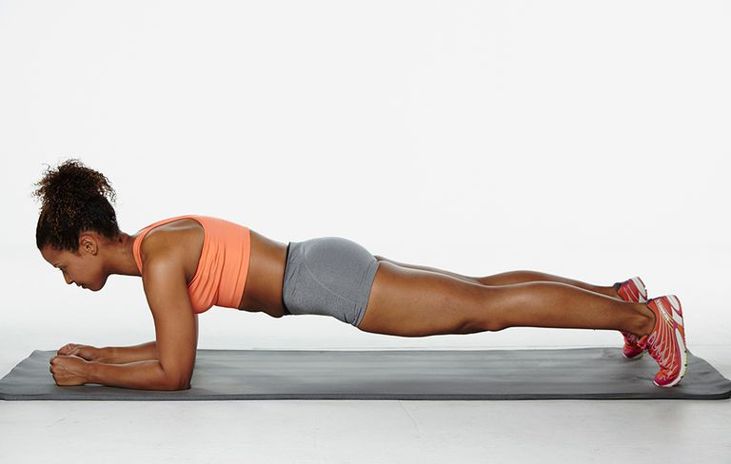
Обопритесь на локти таким образом, чтобы плечи располагались прямо над локтями, слегка расставьте ступни. Опустите плечи и отведите и назад, не сутультесь. Напрягите мышцы пресса и удерживайте бедра в одной плоскости с плечами, чтобы тело образовывало длинную прямую линию. Напрягите ноги и ягодицы, чтобы удерживать это положение. Постарайтесь сохранять эту позицию от 45 секунд до 1 минуты. По мере укрепления мышц кора увеличивайте время. Выполните 3—5 повторений.
Вариации: боковая планка для косых мышц живота, планка на одной ноге, планка «человек-паук», планка «скалолаз», обратная планка.

«Русский твист»
Что задействовано: мышцы кора, косые мышцы живота
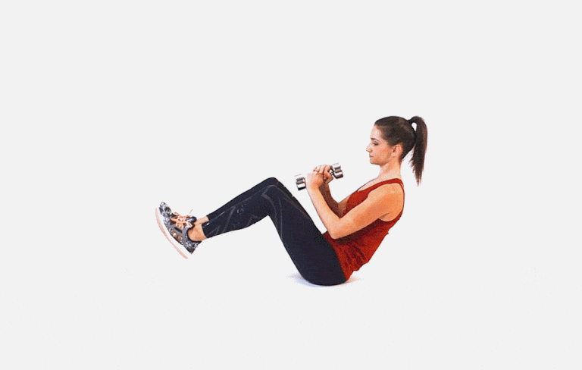
Для начала примите положение сидя, согните колени на 90 градусов и соедините руки в замок перед грудью. Оторвите ступни от пола, напрягите мышцы пресса и поверните корпус направо так, будто хотите дотянуться правым локтем до пола. Вернитесь в предыдущее положение, после чего таким же образом повернитесь налево. Продолжайте выполнять повороты, удерживая бедра на месте. Поворот влево и вправо считается одним повторением. Выполните 10—12 повторений.
Вариация: для усложнения выпрямите ноги или добавьте утяжеление, как показано на рисунке выше.

«Скорпион»
Что задействовано: мышцы пресса, бедра, спина
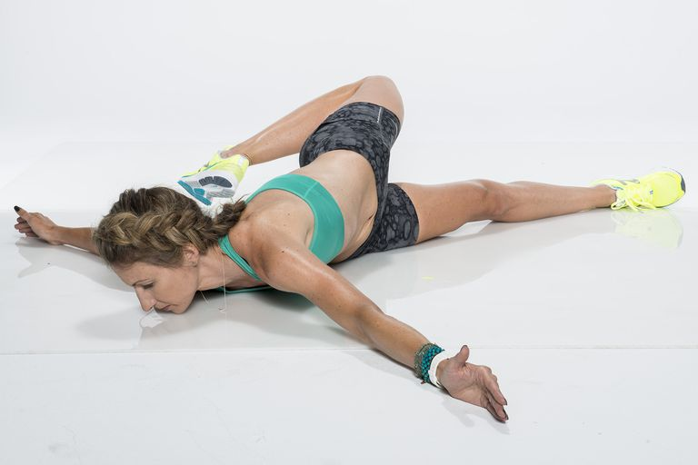
Для начала лягте на пол лицом вниз, разведите руки в стороны (образуя букву Т) так, чтобы большие пальцы рук были повернуты вверх. Прижмите подбородок к полу, чтобы не напрягать шею. Согните левое колено и отведите ногу вправо, пытаясь дотянутся носком ноги до правого плеча. Удерживайте это положение 30 секунд, затем вернитесь в исходное положение. Повторите для другой ноги. Однократный поворот правой и левой ног считается одним повторением. Выполните 3—5 повторений.
Вариации: для упрощения дотрагивайтесь носком до противоположной ягодицы. По мере увеличения гибкости и подвижности вы сможете дотянуться и до плеча.

Гиперэкстензия
Что задействовано: поясница, ягодицы, средняя часть спины, плечи
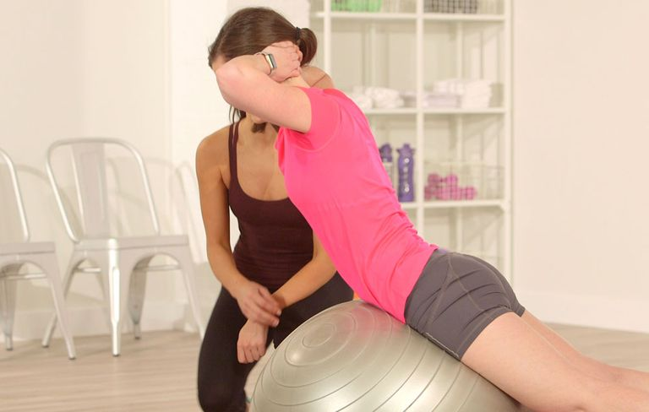
Лягте на фитбол лицом вниз, широко расставьте ноги для равновесия. Слегка согните руки в локтях и коснитесь пола для начальной поддержки тела.
Напрягите ягодицы и поднимите верхнюю часть тела так, чтобы образовалась прямая линия. Поднимая верхнюю часть тела, оторвите руки от пола, при этом удерживайте локти в согнутом положении. Заведите руки за голову. Оставайтесь в этом положении 1-2 секунды. Опустите руки и снова опустите верхнюю часть тела в исходное положение. Это одно повторение. Постарайтесь выполнить 10—12 повторений. Если у вас нет фитбола, выполняйте упражнение на специальном коврике. Отрывайте бедра и руки от пола, при этом верхняя часть тела должна быть прижата к полу.
Вариации: для усложнения возьмите в руки легкие гантели.

Приседания с жимом над головой
Что задействовано: ягодицы, мышцы задней поверхности бедра, поясница, верхняя часть спины, плечи
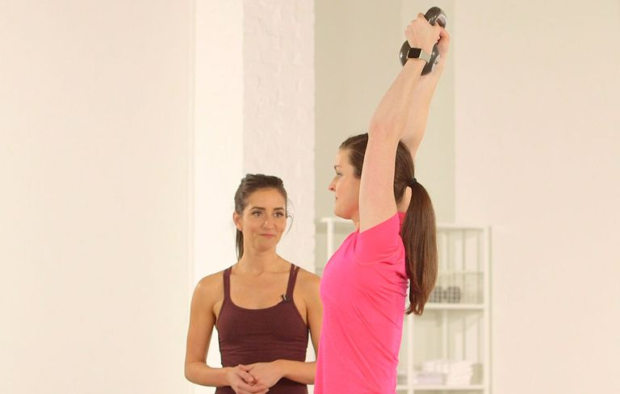
Возьмите гирю обеими руками и держите ее на уровне груди. Поставьте ноги на ширину таза. Отведите бедра назад и выполните приседание так, чтобы бедра оказались параллельны полу. Выполните жим гири над головой. При подъеме корпуса верните гирю в исходное положение. Выполните 10—12 повторений.
Вариации: выполняйте приседание, не поднимая руки над головой, просто удерживайте гирю на уровне груди в течение всего упражнения.

Выпады с гантелями над головой
Что задействовано: квадрицепсы, мышцы задней поверхности бедра ягодицы, плечи, мышцы кора
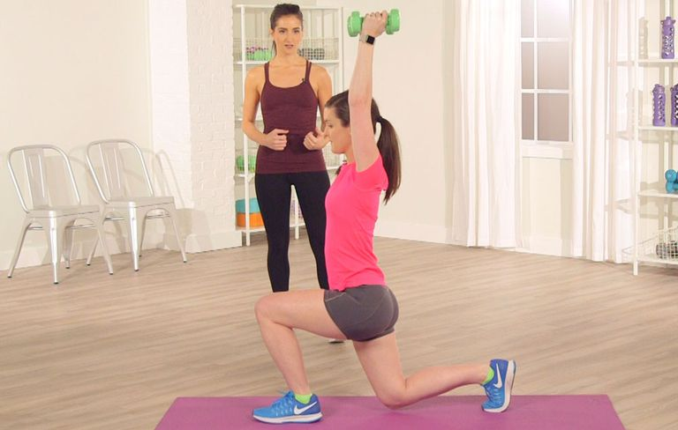
Держите пару гантелей прямо над плечами, не сгибая рук, и напрягите локти. Сделайте выпад вперед левой ногой, опустите корпус так, чтобы колено согнулось на 90 градусов. Затем вернитесь в исходное положение и повторите то же для правой ноги. Это считается одним повторением. Выполните 6—8 повторений на каждую ногу.
Вариация: для упрощения удерживайте гантели на уровне плеч.

«Перочинный нож» на фитболе
Что задействовано: плечи, мышцы кора
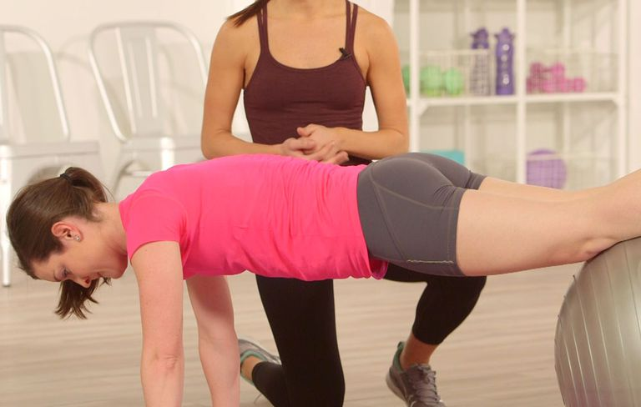
Примите положение для отжимания, при этом положите голени на фитбол (в отличие от классических отжиманий, когда ноги стоят на полу). Катите фитбол по направлению к груди, поднимая бедра и округляя спину, при этом сгибайте ноги в коленях. Выполните 10—12 повторений.
Вариация: для упрощения подтягивайте колени максимально близко к груди, не поднимая высоко бедра, а затем вернитесь в исходное положение.

Сгибание ног на фитболе
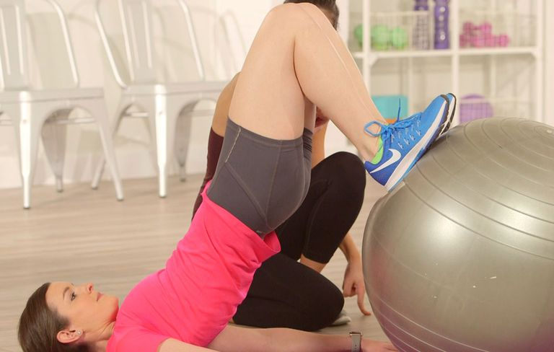
Что задействовано: мышцы задней поверхности бедра, ягодицы, мышцы кора
Лягте на пол на спину, положите лодыжки на фитбол. Вытяните руки вдоль тела для опоры и равновесия. Поднимайте бедра так, чтобы тело образовало прямую линию от плеч до колен. Не провисая в бедрах (сохраняйте напряжение в теле), подкатите мяч максимально близко к бедрам, для чего сгибайте колени и подтягивайте к себе пятки. Выполните 6—8 повторений.
Вариации: для упрощения выполняйте только первую часть упражнения. Не выполняйте сгибание ног. Для усложнения выполняйте упражнение только для одной ноги. Вторую ногу держите на весу над бедрами.

Жим от плеча с поворотом
Что задействовано: плечи, трицепсы, мышцы кора
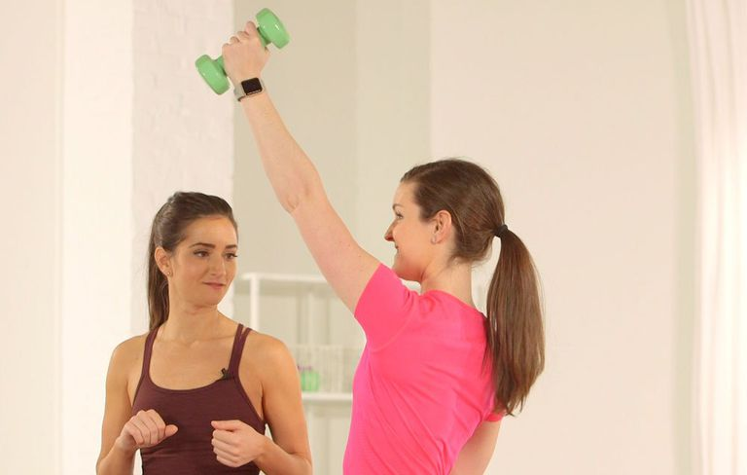
Возьмите пару гантелей и поднимите руки на уровень плеч, так чтобы ладони были повернуты друг к другу. Выполните жим правой рукой при повороте влево. Возвращаясь в центральное положение, опустите руку с гантелей на уровень плеча. Затем выполните жим левой рукой, поворачиваясь вправо. Это считается одним повторением. Выполните 6—8 повторений.
Вариация: для упрощения выполните половину повторов без поворотов корпуса.

Попеременная тяга в наклоне
Что задействовано: средняя часть спины, бицепсы, мышцы кора
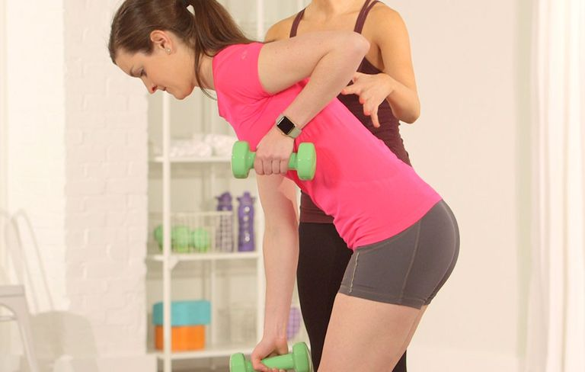
Возьмите гантели и держите их на вытянутых руках перед собой, при этом ладони должны быть повернуты к бедрам. Спина должна быть прямой. Отведите назад бедра и наклоните корпус таким образом, чтобы верхняя часть тела была почти параллельна полу. Не сгибайте руки при отведении бедер и следите за тем, чтобы гантели находились параллельно полу. Затем выполните тягу левой рукой, сгибая ее в локте и отводя к средней части спины параллельно корпусу. Опустите руку и повторите то же для правой руки. Это считается одним повторением. Выполните 10—12 повторений.
Вариации: для упрощения выполняйте тягу обеими руками одновременно (при таком выполнении упражнения на силу для бегунов требуется меньшая устойчивость корпуса)

